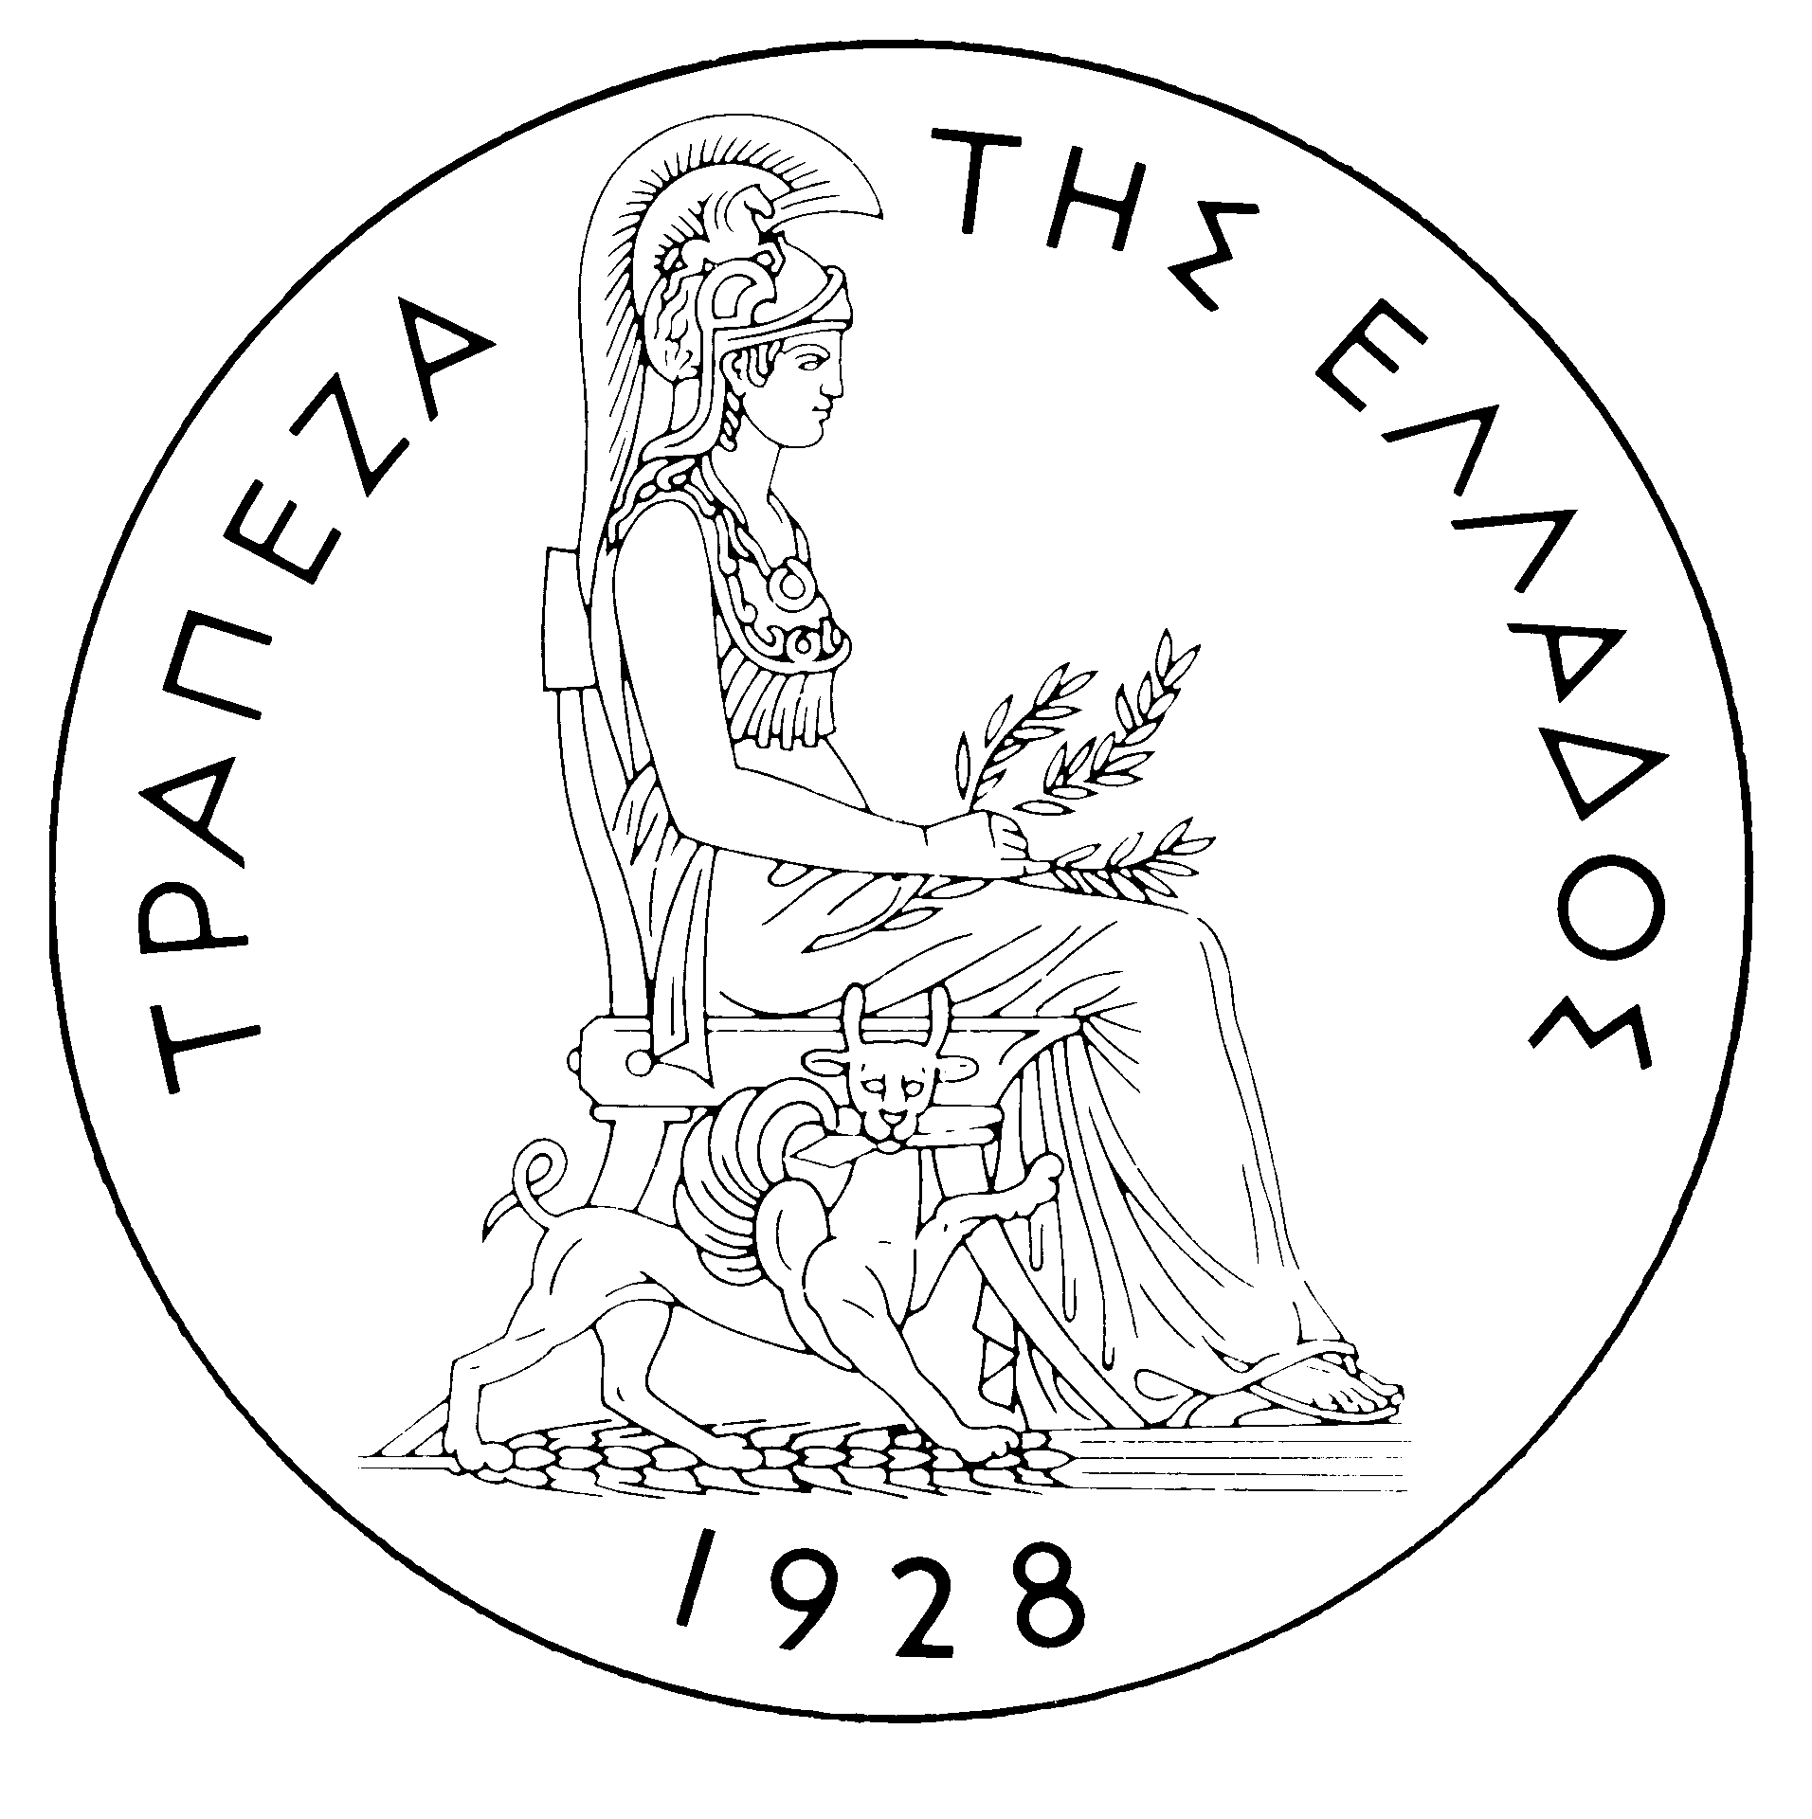
ΤΡΑΠΕΖΑ ΤΗΣ ΕΛΛΑΔΟΣ

ΔΕΛΤΙΟ ΤΥΠΟΥ
Αθήνα, 23 Ιουνίου 2005
Θέμα: Hedge Funds και οι προοπτικές τους

Στο πλαίσιο των ενημερωτικών εκδηλώσεων της Τράπεζας της Ελλάδος για θέματα της αρμοδιότητάς της, την Τετάρτη 22 Ιουνίου 2005, πραγματοποιήθηκε στο Κεντρικό Κατάστημά της, συζήτηση σχετικά με τα χαρακτηριστικά των Hedge Funds, τις προοπτικές τους, καθώς και τις διαβουλεύσεις σε ευρωπαϊκό και διεθνές επίπεδο για τυχόν ρυθμιστικές παρεμβάσεις των αρμόδιων αρχών στον τομέα αυτό.

Βασική ομιλήτρια ήταν η κα Μαρία Βασσάλου, καθηγήτρια του Τμήματος Χρηματοοικονομικής του Πανεπιστημίου Columbia. Τα κυριότερα σημεία της ομιλίας της κας Βασσάλου συνοψίζονται ως εξής:
- Εκτιμήθηκε ότι τα προσεχή έτη θα αυξηθούν τα υπό διαχείριση κεφάλαια.
- Τα Ηedge Funds συντελούν στην καλύτερη κατανομή των κινδύνων και στην αύξηση της αποτελεσματικότητας των αγορών.
- Η τυχόν ρύθμιση της λειτουργίας τους θα πρέπει να επικεντρωθεί στα Funds of (Hedge) Funds λόγω της τάσης διεύρυνσης της πελατειακής βάσης τους, συμπεριλαμβανομένων και των ασφαλιστικών ταμείων, καθώς και στην εποπτεία των αντισυμβαλλόμενων τραπεζών.
- Τα τελευταία χρόνια μειώθηκε η μεταβλητότητα των αποδόσεων, η δε χρηματοοικονομική μόχλευση κινείται σε χαμηλά επίπεδα ως αποτέλεσμα και της εμπειρίας που αποκτήθηκε στην περίπτωση της κρίσης της LTCM.

Στη συζήτηση που επακολούθησε, την οποία συντόνισε ο Υποδιοικητής της Τράπεζας της Ελλάδος κ. Π. Θωμόπουλος, ανταλλάχθηκαν απόψεις σε θέματα που αφορούν:
- Στην περαιτέρω ενίσχυση των συστημάτων διαχείρισης κινδύνων των αντισυμβαλλόμενων με τα Hedge Funds, συμπεριλαμβανομένων της διενέργειας stress tests με κατάλληλες παραδοχές.
- Στην ενίσχυση της διαφάνειας και της παροχής λεπτομερέστερης πληροφόρησης για τη μείωση της αβεβαιότητας για την αξιολόγηση των επιπτώσεων επί της χρηματοοικονομικής σταθερότητας.
- Στη διεθνή συνεργασία στον τομέα αυτό που θα αυξήσει την αποτελεσματικότητα των όποιων επιλογών έναντι τυχόν εθνικών λύσεων.

Στη συζήτηση συμμετείχαν επίσης οι κ. Φ. Καραβίας, Γεν. Δ/ντής στην EFG Eurobank-Ergasias, κ. Π. Κυριακόπουλος, Διευθυντής της Τράπεζας της Ελλάδος, κ. Γ. Παπαμαρκάκης, Δ.Σ., της North Asset Management στο Λονδίνο, κ. Γ. Χριστοδουλάκης, Σύμβουλος της Τράπεζας της Ελλάδος και ο κ. Π. Χριστοδούλου, Γεν. Δ/ντής της Ε.Τ.Ε.

